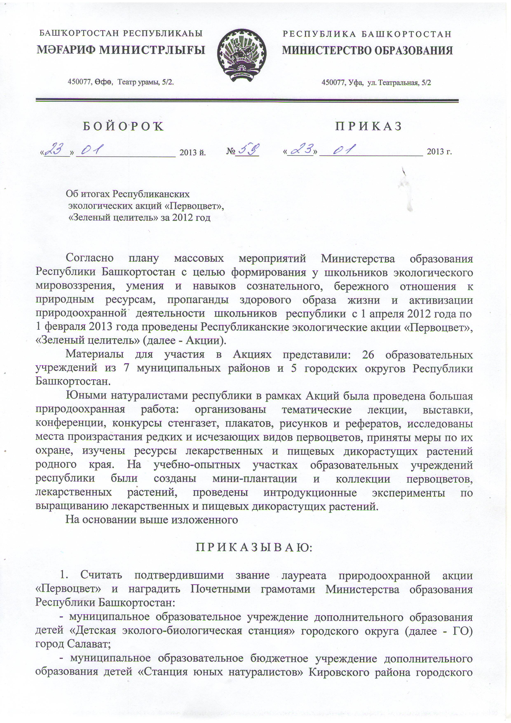

округа город Уфа.
2. Объявить победителями и призерами Республиканской акции «Первоцвет», наградить Почетными грамотами Министерства образования Республики Башкортостан и ценными призами педагогические коллективы образовательных учреждений:
I место - муниципальное бюджетное образовательное учреждение средняя образовательная школа № 20 городского округа г. Салават;
II место - муниципальное автономное образовательное учреждение дополнительного образования детей «Детский экологический центр» ГО г. Стерлитамак;
III место - муниципальное бюджетное образовательное учреждение средняя образовательная школа с.Михайловка муниципального района (далее-МР) Дуванский район;
III место - муниципальное бюджетное образовательное учреждение дополнительного образования детей Дворец детского (юношеского) творчества г. Туймазы.
3. Отметить высокий уровень организации природоохранной акции «Первоцвет» и наградить Почетной грамотой Министерства образования Республики Башкортостан муниципальное бюджетное образовательное учреждение дополнительного образования детей «Станция юных натуралистов» г. Кумертау.
4. Считать подтвердившими звание лауреата природоохранной акции «Зеленый целитель» и наградить Почетной грамотой Министерства образования Республики Башкортостан муниципальное образовательное бюджетное учреждение дополнительного образования детей «Детский эколого-биологический центр» Демского района ГО город Уфа.
5. Объявить победителями и призерами Республиканской акции «Зеленый целитель», наградить Почетными грамотами Министерства образования Республики Башкортостан и ценными призами педагогические коллективы образовательных учреждений:
- I место - муниципальное дошкольное образовательное бюджетное учреждение Детский сад №31 ГО г.Нефтекамск;
II место - муниципальное дошкольное образовательное автономное учреждение «Центр развития ребенка» детский сад №10 ГО г.Нефтекамск;
III место - муниципальное бюджетное образовательное учреждение дополнительного образования детей «Станция юных натуралистов» Кировского района ГО г. Уфа;
III место - муниципальное бюджетное образовательное учреждение дополнительного образования детей «Станция юных натуралистов» ГО г. Кумертау.
6. Отметить высокий уровень организации природоохранной акции «Зеленый целитель» и наградить Почетными грамотами Министерства образования республики Башкортостан муниципальное бюджетное образовательное учреждение дополнительного образования детей «Дом детского творчества» с. Шаран МР Шаранский район и муниципальное бюджетное образовательное учреждение дополнительного образования детей СОШ д.Акбарисово МР Шаранский район.
7. Объявить благодарность Министерства образования Республики Башкортостан педагогическим коллективам образовательных учреждений

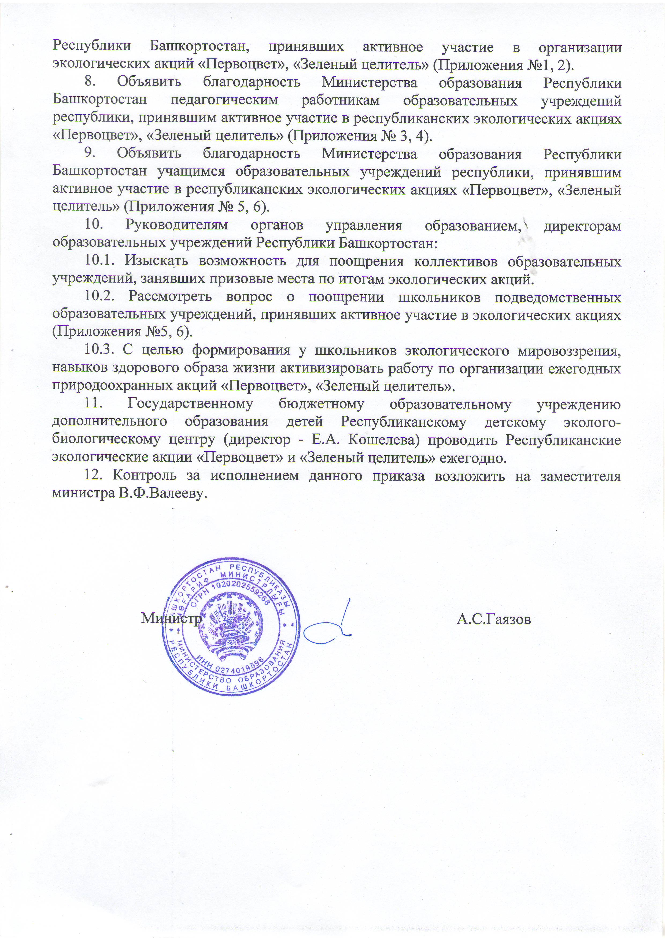

Приложение №1 к приказу
Министерства образования
Республики Башкортостан
№ 59 от 23.01. 2013 г.

СПИСОК
образовательных учреждений, принявших активное участие в Республиканской акции «Первоцвет»
- МБОУ СОШ с.Михайловка МР Дуванский район;
- МБОУ СОШ №20 ГО г.Салават;
- МБОУ ДОД СЮН ГО г. Кумертау;
- МБОУ ДОД ДЭБС ГО г.Салават;
- МАОУ ДОД ДЭЦ ГО г. Стерлитамак;
- МБОУ ДОД СЮН Кировский район ГО г. Уфа;
- МБОУ лицей №5 Кировский район ГО г. Уфа;
- МБОУ СОШ №14 Кировский район ГО г. Уфа;
9. МБОУ СОШ № 9 Кировского района ГО г.Уфа;
10. МБОУ ДОД ДД(Ю)Т ГО г. Туймазы;
11. .МБОУ СОШ №2 ГО г. Туймазы;
- МКОУ СОШ с. Карамалы-Губеево МР Туймазинский район;
- МКОУ СОШ с. Гафурово МР Туймазинский район;
- МБОУ СОШ с. Серафимовский МР Туймазинский район;
- МКОУ СОШ с. Нуркеево МР Туймазинский район;
- МКОУ СОШ с. Дуслык МР Туймазинский район;
- МБОУ СОШ с. Большой Куганак МР Стерлитамакский район.

Приложение №2 к приказу
Министерства образования
Республики Башкортостан
№ 59 от 23.01. 2013 г.

СПИСОК
образовательных учреждений, принявших активное участие в Республиканской акции «Зеленый целитель»
1. МОБУ ДОД СЮН-ЭЦ МР Уфимский район;
2. МБОУ СОШ д .Акбарисово МР Шаранский район;
3. МБОУ ДОД «Дом детского творчества» с. Шаран МР Шаранский район;
4. МБОУ ДОД СЮН Кировский район ГО г. Уфа;
5. МБОУ ДОД СЮН ГО г. Кумертау
6. МБОУ ДОД ДЭБЦ Демский район ГО г. Уфа
7. МБОУ ДОД ДЭБС ГО г.Салават
8. МДОАУ Детский сад №5 «Катюша», ГО. г. Нефтекамск
9. МДОБУ Детский сад №35 ГО. г. Нефтекамск
10.МДОАУ «Центр развития ребенка» Детский сад №10 «Антошка», ГО г. Нефтекамск
11 МАДОУ Детский сад №30; ГО. г. Нефтекамск
12. МДОБУ Детский сад №31, ГО г. Нефтекамск
Приложение №3 к приказу
Министерства образования
Республики Башкортостан
№ 59 от 23.01. 2013 г.

СПИСОК
педагогических работников принявших активное участие в Республиканской акции «Первоцвет»

- Ахметова Л.Ф. – учитель биологии МКОУ СОШ с. Гафурово МР Туймазинский район.
- Аникина О.В.- педагог дополнительного образования СЮН Кировского района ГО г.Уфа.
- Бикмурзина Э.Р. – учитель биологии МБОУ СОШ №20 ГО г.Салават;
- Гизатуллина Г.Ф. – педагог дополнительного образования МАОУ ДОД ДЭЦ ГО г. Стерлитамак.
- Гизитдинова Р.Ф. – учитель биологии МБОУ лицей № 5 Кировского района ГО г.Уфа.
- Гориева Д.Р. – учитель биологии МБОУ СОШ № 9 Кировского района ГО г.Уфа.
- Звягинцева О.И. - педагог дополнительного образования СЮН Кировского района ГО г.Уфа.
- Ибрагимова Л.Ф. – учитель биологии МБОУ СОШ № 2 ГО г. Туймазы.
- Ибрагимова Т.Ф. – учитель биологии МБОУ СОШ с. Большой Куганак МР Стерлитамакский район.
- Иванова З.Ф.- педагог дополнительного образования МБОУ ДОД СЮН ГО г. Кумертау.
- Исхакова Р.М. – учитель биологии МКОУ СОШ с. Дуслык МР Туймазинский район.
- Кровякова О.А. – учитель биологии МБОУ СОШ №3 с.Серафимовский МР Туймазинский район.
- Ладога А.М. – руководитель объединения МБОУ ДОД ДД(Ю)Т ГО г. Туймазы.
- Латыпова Ф.Ф. – учитель биологии МКОУ СОШ с. Карамалы-Губеево МР Туймазинский район.
- Макарова Л.Л. - педагог дополнительного образования СЮН Кировского района ГО г.Уфа.
- Муборакшина Л.Х. - учитель биологии МБОУ СОШ №14 Кировского района ГО г.Уфа.
- Мухамадиева А.К. - педагог дополнительного образования МБОУ ДОД ДЭБС ГО г. Салават.
- Назарова Р.Г. – учитель биологии МКОУ СОШ с. Нуркеево МР Туймазинский район.
- Петухова В.Д. – учитель биологии МБОУ СОШ с. Михайловка МР Дуванский р-н.
- Сазонова Е.Г. - учитель биологии МБОУ лицей №5 Кировского района ГО г. Уфа.
- Стришкова Т.А. – заведующая отделом «Экология и охрана растений» МАОУ ДОД ДЭЦ ГО г. Стерлитамак.
- Суворова А.В. – учитель ИЗО МБОУ СОШ №20 ГО г.Салават.
- Сулейманова Р.Р. – учитель биологии МКОУ СОШ с. Карамалы- Губеево МР Туймазинский район.
- Тимофеева О.В .- педагог дополнительного образования СЮН Кировского района ГО г. Уфы.
- Чанышева В.Г. - учитель биологии МБОУ лицей № 5 Кировского района ГО г.Уфа.

Приложение №4 к приказу
Министерства образования
Республики Башкортостан
№ 59от 23.01. 2013 г.

СПИСОК
педагогических работников принявших активное участие в Республиканской акции «Зеленый целитель»

1. Кабаева Т.Г. – воспитатель МДОБУ детского сада №31 ГО г. Нефтекамск.
2. Яниева Н.Г – воспитатель МДОАУ «Центр развития ребенка» детского сада №10 ГО г .Нефтекамск.
3. Сюткина Н.Н. - воспитатель МДОАУ «Центр развития ребенка» детского сада №10 ГО г. Нефтекамск.
4. Ахмадеева Л.А. – воспитатель МДОБУ детского сада №35 ГО г. Нефтекамск.
5. Халимуллина А.Ш. - МДОАУ воспитатель детского сада №35 ГО г. Нефтекамск.
6. Малахова Е.В. - воспитатель МАДОУ детского сада №30 ГО г Нефтекамск.
7. Старцева Е.Н. – воспитатель МАДОУ детского сада №30 ГО г. Нефтекамск.
8. Мухамадиева А, К. педагог дополнительного образования МБОУ
ДОД ДЭБС ГО г. Салават.
9. Погорелец Л.В. – педагог дополнительного образования МБОУ
ДОД ДЭБЦ Демский район ГО г. Уфа.
10. Морозова И. М. - педагог дополнительного образования МБОУ ДОД
ДЭБЦ Демский район ГО г. Уфа.
11. Ахмадуллина Д.М. – воспитатель-эколог МДОАУ детского сада №5 « Катюша» ГО г. Нефтекамск.
12. Чиндяева О.В. – педагог дополнительного образования МБОУ ДОД
СЮН ГО г. Кумертау.
13. Кутлина Ю.В. – педагог дополнительного образования МБОУ ДОД
ДЭБЦ Демский район ГО г. Уфа.
14. Звягинцева О.И. - педагог дополнительного образования СЮН
Кировского района ГО г.Уфа.
15. Тимофеева О.В.- педагог дополнительного образования СЮН Кировского
района ГО г.Уфа.
16. Хасанова А.Я. - педагог дополнительного образования СЮН
Кировского района ГО г.Уфа.
17. Шугаепова А. Ф. – педагог дополнительного образования СЮН.
Кировского района ГО г. Уфа.
18. Тухватшина Л.Д.- педагог дополнительного образования Дома детского творчества с. Шаран МР Шаранский район.
19. Тухватшина Л.С. – учитель биологии МБОУ СОШ д. Акбарисово МР Шаранский р-н.
20. Антипина Л.А. - педагог дополнительного образования МОБУ ДОД
СЮН-ЭЦ МР Уфимский район.
21. Фазлыева З.Н. – заведующая МДОАУ Детский сад №5 « Катюша» ГО г. Нефтекамск.

Приложение №5 к приказу
Министерства образования
Республики Башкортостан
№ 59 от 23.01. 2013 г.

СПИСОК
юннатов принявших активное участие в Республиканской акции
«Первоцвет»

- Агильбаева Алина – ученица МБОУ СОШ №20 ГО г.Салават.
- Акубакова Лилия - ученица 7 класса МБОУ СОШ № 20 ГО г. Салават.
- Александрова Анна - ученица МБОУ СОШ №20 ГО г.Салават.
- Аюпова Аида - обучающаяся МБОУ ДОД СЮН Кировского района г. Уфа.
- Вечканова Евгения – ученица МБОУ СОШ с.Михайловка МР Дуванский район.
- Гизатуллина Альфина - обучающаяся МБОУ ДОД ДЭБС ГО г. Салават.
- Гнездилова Валя - учащаяся 7 класса МБОУ СОШ № 34 ГО г. Стерлитамак.
- Головко Владислав - обучающийся МБОУ ДОД ДЭБС ГО г. Салават.
- Дубанова Влада - обучающаяся МБОУ ДОД ДЭЦ ГО г. Стерлитамак.
- Ежова Марина - ученица 5 класса МБОУ СОШ № 20 ГО г. Салават.
- Емелин Роман - ученик 10 класса МБОУ СОШ № 5 г. Стерлитамак.
- Жилкина Виктория - ученица МБОУ СОШ № 9 Кировского района г. Уфа.
- Иванова Диана обучающаяся МБОУ ДОД СЮН ГО г. Кумертау.
- Ильина Валя – обучающаяся МБОУ СОШ с.Михайловка МР Дуванский район.
- Лактионова Алина - ученица 5 класса МБОУ СОШ № 20 ГО г. Салават.
- Лактионова Таня - ученица 6 класса МБОУ СОШ № 20 ГО г. Салават.
- Лобова Алина - обучающаяся МБОУ ДОД СЮН Кировский район г. Уфа.
- Магадеева Алия - ученица 6 класса МБОУ СОШ № 20 ГО г. Салават.
- Мирсаев Тимур - ученик МБОУ лицей № 5 Кировского района ГО г. Уфа.
- Мурсалимова Сабина - ученица МБОУ лицей № 5 Кировского района ГО г. Уфа.
- Нешев Никита - ученик 6 класса МБОУ СОШ № 20 ГО г. Салават.
- Нигматуллина Ляйсан – ученица 7 класса МБОУ ДОД ДД(Ю)Т ГО г. Туймазы.
- Петрова Ирина- ученица МБОУ СОШ с.Михайловка МР Дуванский район.
- Пичкурова Евгения - ученица МБОУ СОШ № 14 Кировского района ГО г. Уфа.
- Полухин Стас - ученик 7 класса МБОУ СОШ № 20 ГО г. Салават.
- Саркисян Сусанна - обучающаяся МБОУ ДОД ДЭБС ГО г. Салават.
- Сафарова Юлия - обучающаяся МБОУ ДОД ДЭБС ГО г. Салават.
- Симакова Светлана – ученица 10 класса МБОУ СОШ с. Большой Куганак.
- Смирнова Алиса – ученица МБОУ СОШ №20 ГО г.Салават.
- Татаринова Виктория – ученица 10 класса МБОУ СОШ № 2 ГО г. Туймазы.
- Тришин Владимир - ученик МБОУ СОШ № 9 Кировского района г. Уфа.
- Трошина Яна - обучающаяся МБОУ ДОД СЮН Кировский район г. Уфа.
- Тухватуллина Айгуль – ученица 8 класса МКОУ СОШ с. Карамалы-Губеево МР Туймазинский район.
- Улямаева Анастасия - ученица МБОУ СОШ № 9 Кировского района г. Уфа.
- Хазиева Эльвира – ученица 9 класса МКОУ СОШ с. Нуркеево МР Туймазинский район.
- Хамитова Эмиля - ученица МБОУ СОШ № 9 Кировского района ГО г. Уфа
- Хисамова Ильвина - обучающаяся МБОУ ДОД СЮН ГО г. Кумертау.
- Юлдашева Эмилия - ученица МБОУ лицей № 5 Кировского района г. Уфа.
- Юсупова Диана – ученица СОШ №20 ГО г.Салават.
- Коллективная работа МКОУ СОШ с. Дуслык МР Туймазинский район.

Приложение №6 к приказу
Министерства образования
Республики Башкортостан
№ 59 от 23.01. 2013 г.

СПИСОК
юннатов принявших активное участие в Республиканской акции
«Зеленый целитель»

- Ваганова Виталия - обучающаяся МБОУ ДОД ДЭБС ГО г. Салават.
- Воспитанники МАДОУ детского сада №30 ГО г.Нефтекамск.
- Воспитанники МДОБУ детского сада №31 ГО г.Нефтекамск.
- Воспитанники МДОАУ детского сада №5 « Катюша» ГО г.Нефтекамск.
- Воспитанники МДОАУ Детского сада «Центр развития ребенка» детского сада №10 «Антошка» ГО г.Нефтекамск.
- Габдрахманова Энже - ученица 7 класса СОШ д.Акбарисово МР Шаранский район.
- Гафурова Гульдар - ученица 11 класса МБОУ СОШ № 3 с Серафимовский МР Туймазинский район.
- Давлеткильдеева Элина - обучающаяся МБОУ ДОД СЮН Кировского района ГО г. Уфа.
- Давлетова Эвелина - обучающаяся МБОУ ДОД СЮН Кировского района ГО г. Уфа.
- Джалилова Инга - обучающаяся МБОУ ДОД ДЭБЦ Демский район ГО г. Уфа;
- Дроздова Милана - обучающаяся МБОУ ДОД СЮН Кировского района ГО г. Уфа.
- Иванов Илья - обучающийся МБОУ ДОД ДЭБС ГО г. Салават.
- Кабирова Алсу - обучающаяся МБОУ ДОД СЮН Кировского района ГО г. Уфа.
- Лаврова Светлана обучающаяся МБОУ ДОД ДЭБС ГО ГО г. Салават.
- Мухаметшина Элина - ученица 7 класса МБОУ СОШ с Карамалы – Губеево МР Туймазинский район.
- Носенко Арина - обучающаяся МБОУ ДОД СЮН Кировского района ГО г. Уфа.
- Рахимкулова Аделина - обучающаяся МБОУ ДОД ДЭБС ГО г. Салават.
- Сунагатуллина Альбина - ученица 7 класса МБОУ СОШ с Карамалы – Губеево МР Туймазинский район.
- Учащиеся 6 класса МКОУ СОШ с. Гафурово МР Туймазинский район.
- Фахрисламова Аделина – ученица 6 класса СОШ д. Акбарисово МР Шаранский район.
- Филиппова Виолетта обучающаяся МБОУ ДОД СЮН ГО г. Кумертау.
- Хизбуллина Эльвина – обучающаяся МОБУ ДОД СЮН-ЭЦ МР Уфимский район.
- Ягудина Лилия - ученица 7 класса СОШ д. Акбарисово МР Шаранский район.

